*Série 01 : dimensionnement des ponts*

Application 1 : Calculer la charge A(l) pour le pont représenté dans la figure 1.

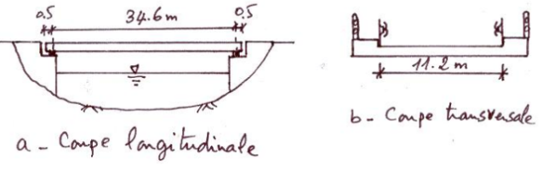

**Fig. 1** *Détail d’un pont à une seule travée*

Application 2 : Un pont route de portée égale à 30 m est constitué d’une chaussée de 8.8 m de  
largeur possédant une glissière de sécurité d’un seul côté. Le tablier est constitué de 8 poutres  
précontraintes espacées de 1.4 m et pesant chacune 16 KN/ml. L’entretoisement est assuré par  
l’hourdis, et le poids total du tablier sans les poutres est de 62 KN/ml.  
- Calculer le coefficient de majoration dynamique δ Bc.

Application 3 : Calculer la force de freinage développée par les systèmes A(l) et Bc dans le tablier d’un pont portique en B.A de portée 13 m.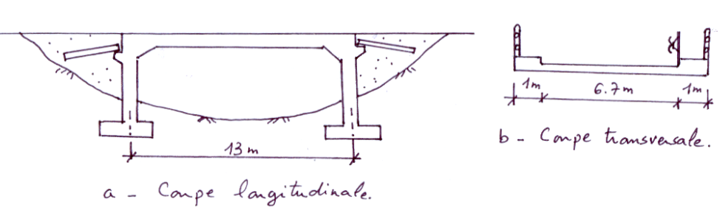

Fig. 2 Exemple d’un pont portique

Application 5 : un pont mixte un pont mixte est courbe en plan avec un rayon R = 250 m et un dévers de 8 % (fig.25).

1. Calculer la force centrifuge maximale développée dans le tablier sachant que le coefficient de majoration dynamique δBc = 1.180 .



Application 6 : Un pont routier métallique de portée de 60 m est constitué de 2 fermes latérales, de poids propre égal à 120 KN/ml, cet ouvrage est supposé reprendre les charges d’un convoi militaires du type Mc 120.

* Calculer le moment fléchissant maximal développé à mi travée du p

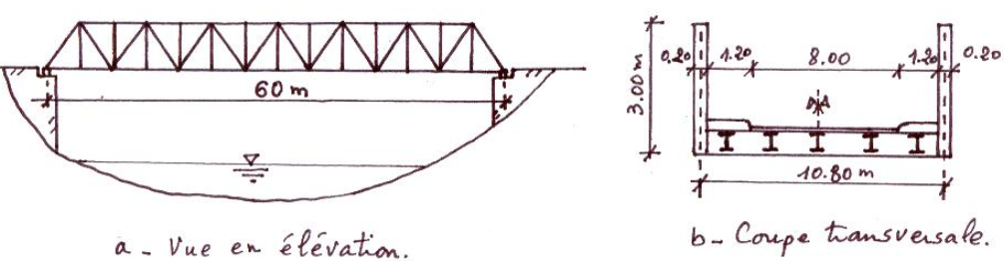

Fig. 5 Vue générale du pont

Application 7 : Calculer le moment fléchissant maximal à mi travée dû aux charges a(l) d’une passerelle en béton précontraint représentée dans la figure 6.

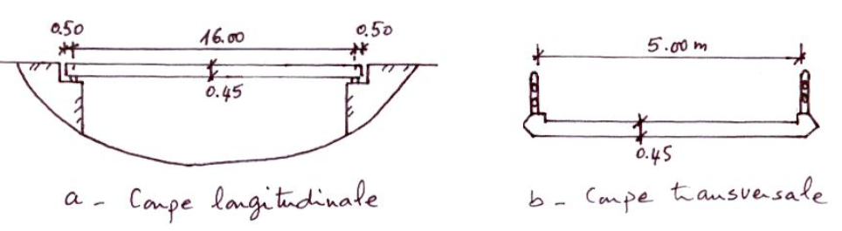

Fig. 6 Schéma d’une passerelle en B.P

Application 8 : Pour le pont représenté dans la figure, Calculez en phase de service, les poussées statiques du vent :

1. latéralement sur le tablier,
2. verticalement sur la pile élancée.



54-55

64-69

73-74

79

88